18.10.2023

Спрашивали? Отвечаем!
Предлагаем вашему вниманию новый выпуск рубрики «Спрашивали? Отвечаем!», в которой мы публикуем ответы на вопросы, заданные нашим экспертам в ходе проведения консультаций.

Как узнать, какие документы нужно подготовить для оформления недвижимости?
Определить, какой пакет нужно собрать для той или иной манипуляции с недвижимостью с учетом множества условий, поможет online-сервис Росреестра «Жизненные ситуации».
Путь к сервису на сайте Росреестра раздел «Услуги и сервисы» – «Сервисы» – «Жизненные ситуации». Достаточно заполнить «Анкету правообладателя», ответив на уточняющие вопросы в тестовой форме, и в результате появится список необходимых документов, сроки оказания услуги и размер государственной пошлины.

Почему в личном кабинете Росреестра может не быть информации о недвижимости?

В личном кабинете Росреестра отображается информация об объектах недвижимости, принадлежащих правообладателю, при условии наличия в Едином государственном реестре недвижимости (ЕГРН) сведений о страховом номере индивидуального лицевого счета (СНИЛС) правообладателя.

Для этого правообладателям объектов недвижимости необходимо обратиться с заявлением в любой многофункциональный центр по предоставлению государственных и муниципальных услуг (независимо от места нахождения объекта недвижимости) либо в электронной форме через Единый портал государственных услуг (www.gosuslugi.ru)о внесении изменений в ЕГРН. В заявлении следует указать СНИЛС и объект, в запись о праве на который необходимо внести изменения. После этого информация о принадлежащем объекте недвижимости будет отражаться в разделе «Мои объекты» личного кабинета.

Могу ли я построить баню на своем садовом участке? Нужно ли получать разрешение на строительство?

Возведение объектов недвижимости, в том числе бани, на земельных участках регламентируется законодательством, несоблюдение которого влечет за собой наложение штрафов, а порой и вовсе потерю имущества.

Если участок предназначен для садоводства, на нем можно возвести хозяйственные постройки, в том числе баню.

Градостроительный Кодекс РФ (п. 3 ч. 17 ст. 51) не требует разрешения на строительство сооружений вспомогательного использования (к ним относятся не только сараи и колодцы, но и частные бани). Однако в той же статье оговорено: Получать разрешение нужно в том случае, если баня возводится как капитальное строение с одним или несколькими признаками:

• 2- или 3-этажная конструкция;

• наличие коммуникаций;

• обустройство жилых помещений, например, спального места в комнате отдыха.

Кроме того, за разрешительными документами придется обратиться в случае, если владелец планирует совместить баню с жилым домом. Обязательно нужно получить разрешение на строительство коммерческой бани, поскольку цель ее строительства — получение прибыли

Что относится к сведениям ограниченного доступа в ЕГРН?

К сведениям ограниченного доступа относятся:

- персональные данные физического лица, в пользу которого в ЕГРН зарегистрированы право, ограничение права или обременение объекта недвижимости;

- выписка о правах отдельного лица на имевшиеся (имеющиеся) у него объекты недвижимости;

- выписка о содержании правоустанавливающих документов;

- выписка о признании правообладателя недееспособным или ограниченно дееспособным;

- выписка о дате получения органом регистрации прав заявления о государственном кадастровом учете и (или) государственной регистрации прав и прилагаемых к нему документов.

- справка о лицах, получивших сведения о принадлежащем Вам объекте недвижимости.

Кроме того, сведениями ограниченного доступа являются копии документов, помещенных в реестровое дело, на основании которых в ЕГРН внесены сведения в отношении объекта недвижимости.

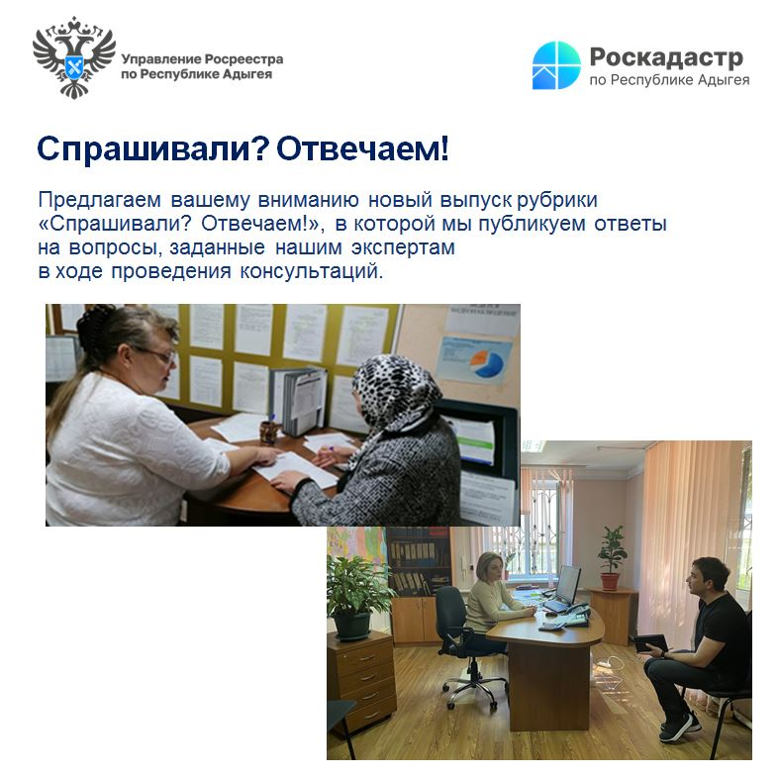
Контакты для СМИ:
(8772)56-02-48
01_upr@rosreestr.ru
www.rosreestr.gov.ru
385000, Майкоп, ул. Краснооктябрьская, д. 44

